助学贷款发票获取流程

- 学生通过PC端登录到甘肃省财政电子票据公共服务平台https://www.gstyggzf.gov.cn/index_payEn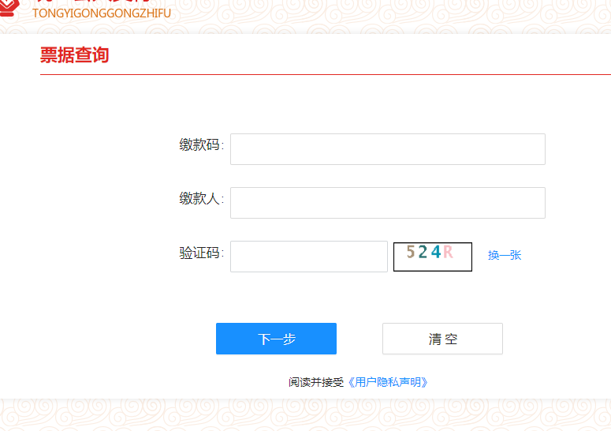 2.输入缴款人和缴款码信息并进行验证。
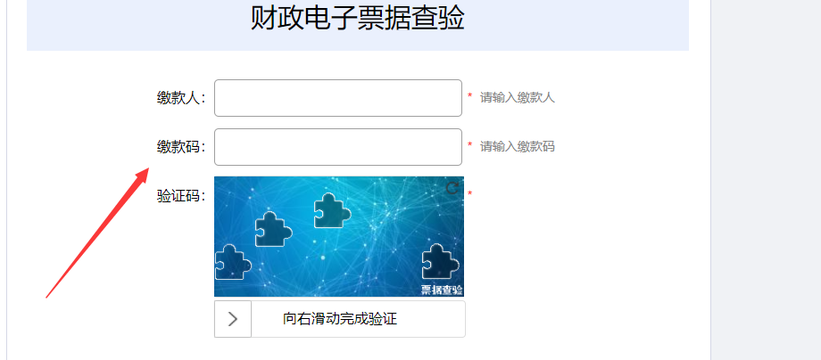

3.输入相关信息，点击查验发票。
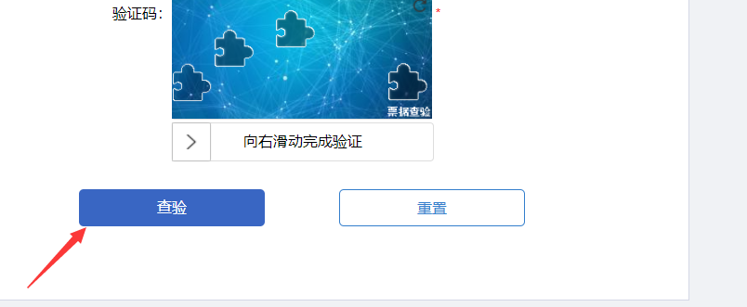
4.查看并下载发票。
